António Guterres ao 7MARGENS: “É precisa uma estratégia coordenada de supressão do vírus, sob orientação da OMS”
António Marujo | 31 Mar 20
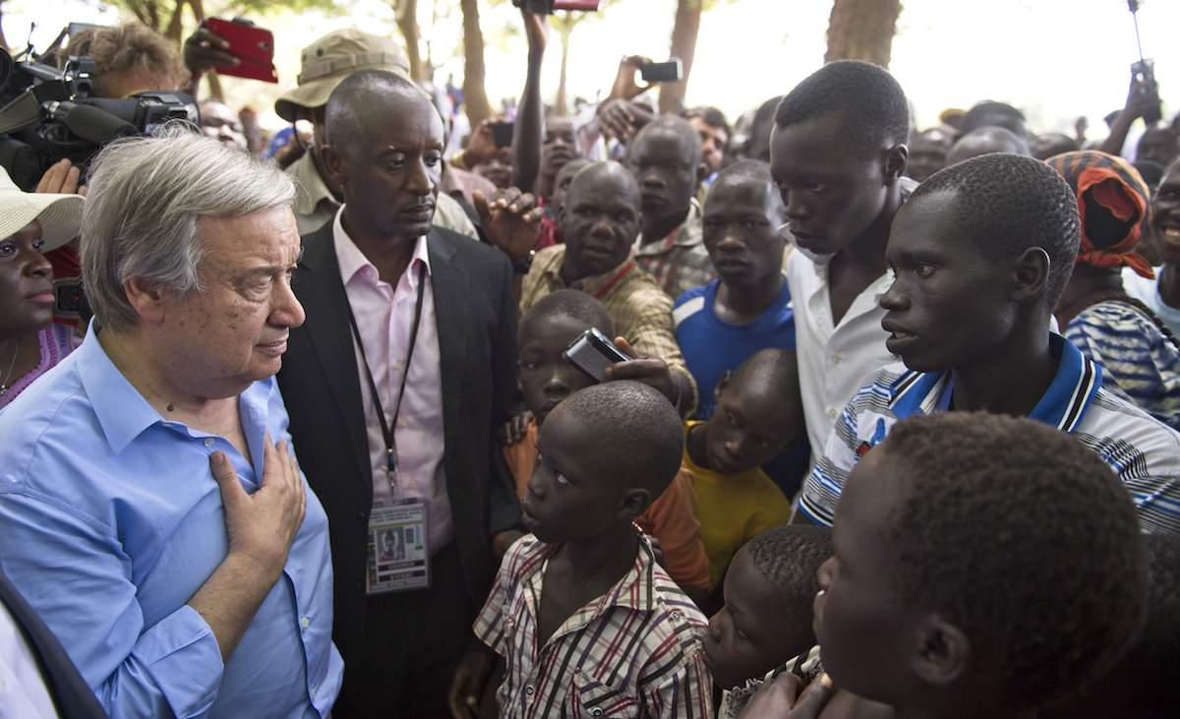 Guterres de visita ao campo de refugiados de Imvepi, no Uganda: pode havre consequências trágicas e milhões de mortos em África, avisa. Foto © UN Photo/Mark Garten

Corremos o risco de uma explosão da doença com consequências trágicas e milhões de mortos, nomeadamente no continente africano, se não houver mais eficácia e estratégias coordenadas de combate ao novo coronavírus. O receio é expresso por António Guterres, secretário-geral das Nações Unidas, numa entrevista ao 7MARGENS, a propósito da pandemia que atinge o mundo e do seu apelo a um cessar-fogo global, com o objectivo de contrariar a disseminação do contágio. “Esta não é uma crise financeira, é uma crise humana”, afirma, dizendo que foi “muito importante” o apoio do Papa à sua proposta.
Na entrevista, Guterres cita várias afirmações de adesão ao seu apelo, alerta para o facto de as alterações climáticas não se combaterem “com um vírus” e diz que o mundo “não será igual” depois desta crise. O que exige, cada vez mais, um sistema de governação multilateral. Como português, o secretário-geral da ONU afirma ainda sentir-se “profundamente orgulhoso” com a recente decisão do Governo em permitir o acesso a todos os serviços sociais e de saúde de todos os imigrantes que pediram a sua regularização. “Gostaria de ver esse exemplo multiplicar-se por esse mundo fora”, diz.

7M – O seu apelo a um cessar-fogo global é um desejo ingénuo ou estava bem consciente do que pedia?
ANTÓNIO GUTERRES (A.G.) – Não é um desejo ingénuo. Em primeiro lugar, corresponde a uma necessidade absoluta: enquanto durar um conflito é completamente impossível ter uma estratégia para combater a doença.
Por isso, parece evidente que um cessar-fogo era uma condição necessária. Não suficiente, mas absolutamente necessária para ter êxito. Sobretudo em países que são sempre muito frágeis em todos os outros aspectos, onde os serviços de saúde são praticamente inexistentes, um cessar-fogo é uma condição para que seja possível ter alguma eficácia no combate ao vírus.

7M – Já houve algumas respostas…
A.G. – A verdade é que este pedido teve algum impacto. Em várias situações, quer na Síria, quer no Iémen, quer mesmo na Líbia (embora aí haja razões para duvidar da sinceridade), quer depois com um dos movimentos rebeldes das Filipinas, nos Camarões e, agora, com o ELN [Exército de Libertação Nacional] na Colômbia, temos neste momento um grupo significativo de forças envolvidas em conflitos de diversas naturezas que afirmaram estar disponíveis para um cessar-fogo e algumas delas proclamaram mesmo um cessar-fogo unilateral.
Demos instruções a todos os nossos representantes e enviados especiais – para cada uma destas áreas de conflito existe normalmente um representante quando há uma operação de paz, ou um enviado especial quando o nosso envolvimento é meramente político – para entrarem imediatamente em contacto com as partes e iniciarem negociações, onde for possível.
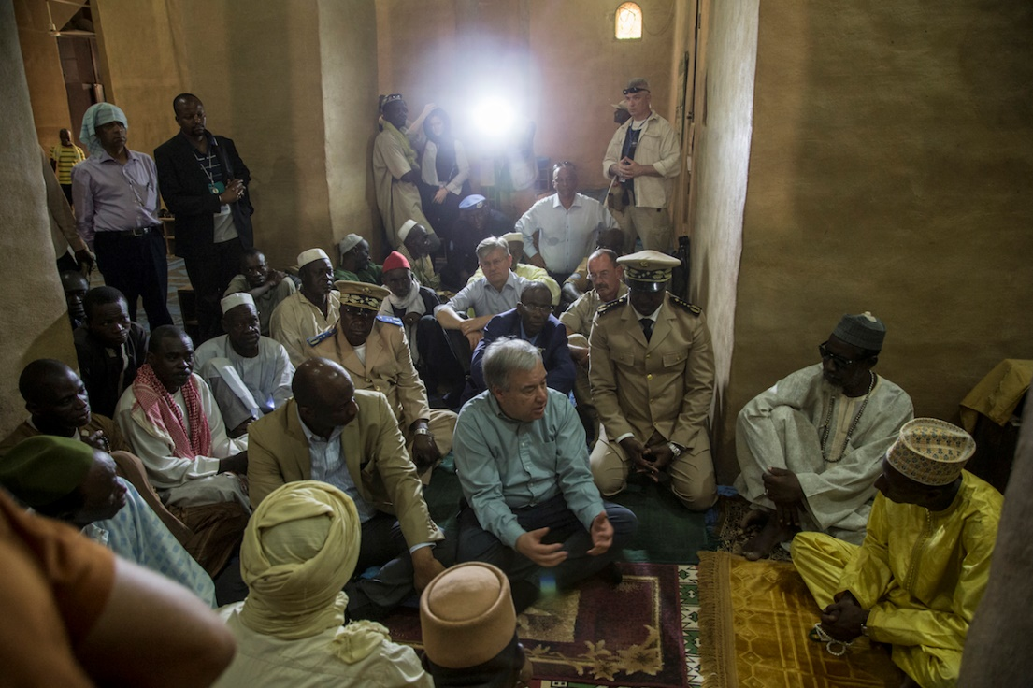
Visita à Grande Mesquita de Mopti, no Mail, em Maio de 2018: já há várias manifestações de adesão á proposta de cessar-fogo global. Foto © UN Photo/Marco Dormino.

7M – Quer dar exemplos?
A.G. – Aconteceu na Síria, em que Geir Pederson tem estado extremamente activo. Na Síria há neste momento um cessar-fogo em Idlib, mas nós gostaríamos de o ver estendido à totalidade do território; aconteceu na Líbia onde, infelizmente, após uma primeira declaração de aceitação, a situação no terreno piorou de novo; e aconteceu no Iémen, em que Martin Griffiths está neste momento empenhado em intensos contactos com as partes no sentido de conseguir um cessar-fogo.
É necessário tornar claro que a afirmação de princípio de adesão a um cessar-fogo não corresponde a uma acção imediata no terreno: há enormes desconfianças, acusações mútuas, há uma história cheia de momentos em que houve cessar-fogo declarados e violados, ou, normalmente, um total desacordo sobre as razões que levaram a isso…
Portanto, é muito trabalho intensivo transformar uma possível intenção de cessar-fogo numa realidade, mas em todas estas áreas e onde não temos missões através dos coordenadores residentes, como é o caso das Filipinas, estamos a tentar tudo – o mesmo acontecendo também com as nossas operações de paz, seja no Congo, na República Centro-Africana, no Sudão do Sul ou na Somália – para que seja possível uma pausa nos combates ou, melhor ainda, um cessar-fogo completo.

7M – Nesse sentido, o apelo do Papa, domingo passado, solidarizando-se consigo, foi…
A.G. – Foi extremamente importante. Mas também vários países do Conselho de Segurança, incluindo os Estados Unidos, afirmaram o apoio. E estamos a tentar mobilizar especialmente os países com maior influência em cada uma das áreas, para fazerem pressão sobre as partes do conflito no sentido de transformarem em acção intenções iniciais ou mesmo alguma ausência de pronunciamento.
Esta é uma área de extrema dificuldade. Estamos a falar de conflitos que têm durado muitos anos, em que há várias partes envolvidas directa e indirectamente, por vezes com um conjunto de spoilers, que tendem a fazer tudo para que, quando nos aproximamos de um cessar-fogo, surjam obstáculos inesperados que o ponham em causa.
É um trabalho difícil, incessante, mas que tem de ser cumprido com total determinação e que exige tempo. Ou seja, não tivemos nenhuma ingenuidade, estávamos perfeitamente conscientes das dificuldades. Mas estávamos determinados a criar uma dinâmica política internacional tão forte quanto possível para forçar as partes em conflito a compreender que este cessar-fogo é absolutamente necessário.

7M – Na cimeira do G20, além do muito dinheiro para combater a pandemia e das decisões no sentido de haver políticas comuns, este seu apelo foi comentado, foi bem recebido?
A.G. – Houve referências na cimeira de alguns dos membros, mas não consta das conclusões da cimeira. A questão fundamental da cimeira não era esta, a questão fundamental da cimeira [era o combate à pandemia]. E há que reconhecer que há um passo positivo dado em frente, mas que estamos ainda muito longe de ter aquilo que é preciso: em primeiro lugar, uma estratégia concertada e coordenada de supressão da transmissão do vírus.

7M – Significa em todo o mundo?
A.G. – Em todo o mundo, sob a orientação da Organização Mundial da Saúde. Continuamos a assistir a estratégias diversas em diferentes países e, por vezes, dentro de um país estratégias completamente diferentes nas suas diversas regiões ou cidades, como no caso dos Estados Unidos.
Por outro lado, não há suficiente volume de recursos postos à disposição do Sul global, dos países em desenvolvimento, que têm sistemas de saúde extremamente frágeis para que eles possam também pôr em prática não apenas uma prevenção eficaz para evitar que a doença rapidamente se instale e prolifere, mas condições para prestar os mais elementares cuidados de saúde aos seus cidadãos. Isso continua a faltar-nos. Enfim, há alguns apoios, mas nada à escala do que é necessário.

7M – E teme os efeitos dessa realidade?
A.G. – Eu tenho a maior preocupação com o que pode acontecer, nomeadamente no continente africano, em que corremos o risco de haver uma explosão da doença com consequências trágicas em milhões e milhões de pessoas infectadas e milhões de mortos.
E ainda com um risco adicional: quanto mais transmissões se verificam, maior a possibilidade de o vírus vir a ter mutações. No dia em que houver mutações significativas no vírus, as vacinas que, entretanto, se venham a desenvolver podem deixar de ser eficazes. O que quer dizer que, se o Norte não tomar conta do Sul, pode acontecer que o Norte venha a sofrer depois um efeito de retorno que pode comprometer muitos dos esforços que neste momento são feitos para vir, esperemos que em futuro breve, a desenvolver vacinas e tratamentos eficazes.
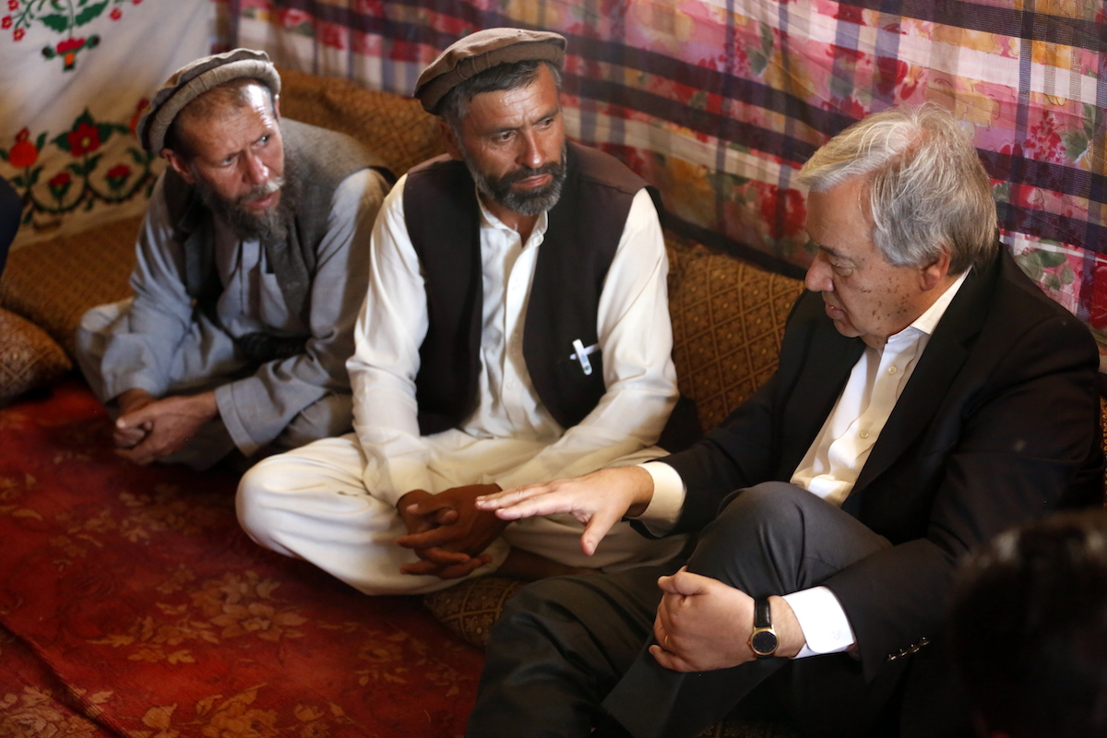 Guterres em conversa com alguns dos 800 mil deslocados de guerra num campo próximo de Cabul (Afeganistão), a 14 de Junho de 2017: os refugiados devem ser uma das áreas a ter em conta no combate á pandemia, diz. Foto © UNAMA / Fardin Waezi

7M – Tem referido, até na sua página do Twitter, preocupações suas acerca das quais tem dito que é preciso fazer muito: refugiados, saúde mental, países mais pobres, desemprego… Têm relação com o que estava a dizer?
A.G. – Com certeza. Ainda em relação a África, houve uma proposta que eu apoio a fundo, do Presidente [Emmanuel] Macron e da Chanceler [Angela] Merkel, de uma acção forte do G20 em África. Espero que isso se venha a concretizar.
Simultaneamente, lançámos um apelo humanitário para apoiar as agências das Nações Unidas e os nossos parceiros – Movimento da Cruz Vermelha, Crescente Vermelho e organizações não governamentais – para responder exactamente às situações que acaba de referir, ou seja, os casos de maior vulnerabilidade: campos de refugiados, Estados em grande fragilidade, por exemplo, as Somálias deste mundo, situações de extrema pobreza nas periferias urbanas em que a promiscuidade é total… Um conjunto de situações que exigem uma resposta humanitária e para ela mobilizámos o conjunto do sistema das Nações Unidas e dos nossos parceiros e fizemos, na semana passada, um apelo para obter financiamento internacional.
Ao mesmo tempo, é absolutamente indispensável apoiar, ou melhor, responder às consequências económicas e sociais da epidemia. A nossa estimativa é que se trata da necessidade de um pacote de estímulos representando dois dígitos da percentagem do Produto Interno Bruto global ou da soma dos Produtos Internos Brutos para obter um valor global.

7M – Não estamos a pedir demasiado?
A.G. – Se reparar, um país como os Estados Unidos anunciou recentemente, no Senado, um pacote de dois milhões de milhões de dólares, o que corresponde a muito perto de 10% do Produto Interno Bruto dos EUA. Na Europa, alguns países têm pacotes semelhantes, embora continue na União uma discussão sobre formas de financiamento e, portanto, infelizmente ainda não foi possível uma estratégia concertada.
Mas eu não estou sobretudo preocupado com os países desenvolvidos. Esses têm a capacidade de mobilizar recursos e responder àquilo que é fundamental: esta não é uma crise financeira, é uma crise humana. O que é fundamental é apoiar as famílias e apoiar as empresas para que possam sobreviver, em termos dos seus empregos e das condições básicas de vida, evitando a criação gigantesca de uma nova pobreza. Mas, ao mesmo tempo, é preciso que este volume de recursos – e estaremos a falar em qualquer coisa como três milhões de milhões de dólares – seja também posto à disposição dos países em desenvolvimento.
A capacidade de empréstimo, neste momento, do Fundo Monetário Internacional [FMI], é de cerca de um trilião, e eu apoio a fundo a iniciativa de criação de novos direitos especiais de saque. Nas conversas que tenho tido com o FMI, tem-se falado da possibilidade de meio trilião que teria que ser depois posto à disposição dos países em desenvolvimento. Há necessidade de maior intensidade dos chamados swaps entre bancos centrais para permitir liquidez para as economias emergentes, há medidas de perdão da dívida ou de alívio da dívida que são indispensáveis para um grande número de países.
Enfim, há que mobilizar todos os recursos e todas as formas de gerar esse volume de recursos para os países que não têm capacidade de o fazer por si próprios. Ainda não estamos lá. Há anúncios, há expressões de vontade, mas ainda não estamos lá: nem em termos do volume de recursos disponibilizados nem em termos de mecanismos práticos, rápidos e ágeis para apoiar os estados ao nível do que seria desejável.

Esta não é uma crise financeira, é uma crise humana
Reprodutor de áudio
00:00
00:00
Use as setas cima/baixo para aumentar ou diminuir o volume.

7M – Como sairemos daqui?
A.G. – Há um ponto que me parece também imprescindível: o mundo mudou. O mundo, após esta crise, não será igual. Por exemplo, em termos do impacto das tecnologias digitais, torna-se evidente que muitas das coisas que antigamente se faziam de uma forma e que agora estão a ser feitas doutra, porventura continuarão a ser feitas doutra. A digitalização do mundo vai progredir imenso e continuará depois da crise, mas é preciso também que a recuperação seja feita de forma sustentável.
A questão climática é essencial: não se combatem as alterações climáticas com um vírus. Não é pelo facto de agora ter baixado a poluição que isso resolve o problema. É preciso que a recuperação não cometa os mesmos erros do passado e, ao mesmo tempo, um desenvolvimento mais inclusivo: compreende-se agora que o desinvestimento nos sistemas de saúde, o desinvestimento nos sistemas de protecção social teve consequências trágicas. Portanto, é necessário que, quando se relançar a economia, isso seja feito com um investimento muito mais significativo nos sectores sociais da economia.

7M – O multilateralismo e o sistema das Nações Unidas podem sair reforçados desta crise?
A.G. – O multilateralismo não é apenas as Nações Unidas, cada vez mais precisamos de um multilateralismo em rede, é preciso que todos colaboremos. Daí que eu tenha preparado a nossa intervenção no G20 em articulação muito próxima com a Organização Mundial de Saúde, que pertence às Nações Unidas, mas também com o FMI e o Banco Mundial, que têm uma relação não de total integração no sistema das Nações Unidas, e com organizações regionais, como a União Africana, vitais para ajudar a responder ao impacto da covid-19 no mais frágil dos nossos continentes, o continente africano.
Precisamos que as organizações trabalhem de uma forma cada vez mais articulada. O que é evidente é que, quando cada país tenta resolver este problema por si, o resultado está à vista. Portanto, é óbvio que um sistema de governance multilateral é hoje mais necessário do que nunca.
Isso não quer dizer que seja fácil convencer todos aqueles que procuram aproveitar momentos como este para aumentar o nacionalismo, para aumentar expressões de natureza xenófoba e para, no fundo, pôr em causa os valores da ilustração, do chamado Enlightenment [Iluminismo], de que todos nós, europeus, nos devíamos orgulhar.
Nesse aspecto, devo dizer que me senti profundamente orgulhoso, como português, com a decisão que foi recentemente tomada em relação aos imigrantes em Portugal, no sentido de permitir que todos aqueles que tenham pedido a regularização sejam tratados como cidadãos portugueses. Gostaria de ver esse exemplo multiplicar-se por esse mundo fora.

“Governance” multilateral e orgulho enquanto português
Reprodutor de áudio
00:00
00:00
Use as setas cima/baixo para aumentar ou diminuir o volume.

(Edição áudio: Francisco Marujo)
https://setemargens.com/antonio-guterres-ao-7margens-e-precisa-uma-estrategia-coordenada-de-supressao-do-virus-sob-orientacao-da-oms/

